广州市加氢站建设选址指南

前 言

加氢站是氢燃料电池汽车产业发展的支撑和保障，为推进加氢站建设，科学指导加氢站选址工作，推动广州市氢燃料电池汽车产业高质量发展，特制定本指南。
在碳中和、碳达峰的国家发展战略背景下，构建清洁低碳、安全高效的现代能源体系是必由之路。2022年8月，广东省发展和改革委员会等8部门联合印发了《广东省加快建设燃料电池汽车示范城市群行动计划（2022-2025年）》，计划要求“十四五”期间全省布局建设300座加氢站，其中示范城市群超200座；同年5月，广州市城市管理和综合执法局印发了《广州市加氢站管理暂行办法》，对广州市加氢站的规划、建设、运营与安全管理提出了明确要求；同年9月，广州市发展和改革委员会印发了《广州市氢能基础设施发展规划（2021-2030年）》，文件明确提出2025年广州市累计建成加氢站50座以上，2030年累计建成100座以上。这些政策与规划的制定，对广州市加氢站建设发展起到了重要的指导和推进作用。
在借鉴和总结国内外加氢站选址实践经验基础上，广州市城市管理和综合执法局组织编写了本指南，以期为各级政府部门及相关工作人员提供参考，指导加氢站科学选址，推进全市加氢站建设。
目 录
1 总则 7
1.1 编制目的 7
1.2 适用范围 7
2 规范性引用文件 8
3 术语和定义 9
4 加氢站类型与总体布局 11
4.1 加氢站类型 11
4.2 不同类型加氢站等级划分 12
4.3 加氢站总体布局 16
5 工作步骤及技术流程 18
5.1 工作步骤 18
5.2 技术流程 21
6 选址原则 23
6.1 合理性 23
6.2 可靠性 23
6.3 可行性 24
6.4 经济性 24
7 选址细则 25
7.1 安全条件 25
7.2 地理位置 30
7.3 自然生态条件 30
7.4 建设条件 31
8 典型选址场景 32
8.1 综合能源站选址 32
8.2 城区选址 32
8.3 公交场站选址 33
8.4 产业园区选址 33
8.5 物流园区选址 34
8.6 循环经济产业园选址 34
8.7 交通线路选址 35
9 审批流程 36

总则

编制目的
《广州市氢能基础设施发展规划（2021-2030年）》提出，到2025年广州市累计建成加氢站50座以上，2030年累计建成100座以上。为确保《广州市氢能基础设施发展规划（2021-2030年）》更好的落地实施以及应对氢燃料电池汽车产业快速发展和专用车规模化推广应用的需求，提高加氢站建设的前期工作质量，促进项目建设的科学性和适宜性，进一步规范加氢站建设的选址定位技术，根据加氢站项目建设需求和相关规范，就加氢站选址建设的工作程序、技术方法及审批流程等进行归纳总结，形成《广州市加氢站建设选址指南》（以下简称“《指南》”）。《指南》的编制不仅是落实氢能政策及氢燃料电池汽车产业发展的重要组成部分，同时也为相关部门和企业提供加氢站选址工作参考应用。

适用范围
《指南》适用于《广州市氢能基础设施发展规划（2021-
2030年）》中规划的加氢站以及规划实施过程中可能增加、调整的加氢站前期选址工作。

规范性引用文件
下列文件对于《指南》的应用是必不可少的。注明日期的引用文件，仅所注日期的版本适用于《指南》；未注明日期的引用文件，其最新版本（包括所有的修改单）适用于《指南》。
- GB/T 19099-2003 术语标准化项目管理指南
- GB 50177-2005氢气站设计规范
- GB 50516-2010（2021修订版）加氢站技术规范
- GB/T 31139-2014移动式加氢设施安全技术规范
- GB/Z 34541-2017氢能车辆加氢设施安全运行管理规程
- GB/T 34583-2017加氢站用储氢装置安全技术要求
- GB/T 34584-2017加氢站安全技术规范
- GB 50156-2021汽车加油加气加氢站技术标准
- T/ZYJX 新能源及综合能源站设计规范（征求意见稿）

术语和定义
下列术语和定义适用于本指南。
（1）氢能基础设施
包括制氢站、加氢站、制氢加氢合建站、储氢站及相关配套基础设施的总称。
（2）制氢站
包括氢气发生设备、存储设施、辅助设施及其建筑物或场所的总称。
（3）加氢站
为氢燃料电池汽车或氢气内燃机汽车或氢气天然气混合燃料汽车等的储氢瓶充装氢燃料的专门场所。
（4）制氢加氢合建站
以站内制氢系统作为氢源，将制氢设备和加氢设施布置在一起的为氢燃料电池汽车或氢气内燃机汽车或氢气天然气混合燃料汽车等的储氢瓶充装氢燃料的专门场所。
（5）氢燃料电池汽车
以氢为燃料，以燃料电池发动机为动力源，用以运输货物或人员的车辆。
（6）风险模型
风险模型以风险发生概率和风险严重度的乘积为依据，确定危害的风险，并进行风险分级。
（7）供需模型
供需模型是经济学上为了说明供求关系的典型模型，即商品的价格与供求关系成反比，简单点说就是供大于求，价格低；供小于求，价格高。
（8）p-中值模型
p-中值模型是一种基于节点的需求模型，它确定了p个设施的位置，并将需求节点分配给它们，以寻求设施与匹配的需求节点之间的最小加权平均距离。

加氢站类型与总体布局

加氢站类型
加氢站可按不同的分类方法分成多种类型：

按建设形式分
按建设形式不同，加氢站可分为固定式加氢站、撬装式加氢站和移动式加氢站三种。固定式加氢站占地面积可为2000-4000m²，加注能力较强。撬装式和移动式加氢站则将压缩机、储氢装置、加氢机等设备进行集成化、模块化设置，占地面积普遍小于2000m²，一般不需要在城市规划中单独控制用地，适合与车用单一能源站合建（由于撬装式加氢站和移动式加氢站的风险不可控，非经市燃气主管部门批准，不得采购、安装和投入使用）。

按氢气来源分
按氢气来源不同，加氢站可分为站外制氢加氢站和制氢加氢合建站。站外制氢加氢站内无制氢装置，而是通过长管拖车、液氢槽车或者氢气管道将氢气由制氢站运输至加氢站，由压缩机压缩氢气并输入高压储氢瓶内存储，最终通过氢气加气机加注到氢燃料电池汽车中使用。制氢加氢合建站内需建制氢系统，站内制备的氢气一般需经纯化、干燥后再进行压缩、存储，然后按需加注。

按氢气存储状态分
按氢气存储状态的不同，加氢站可分为高压气氢加氢站和液氢加氢站。现阶段，我国以高压气氢加氢站为主，相比高压气氢加氢站，液氢加氢站占地面积更小，存储量更大，但建设难度也相对大，适合加氢需求量大的区域。

按加注压力分
按加注压力的不同，加氢站可分为35MPa加氢站和70MPa加氢站。当前，我国加氢站的加注压力等级以35MPa为主，随着越来越多的车企研发搭载70MPa储氢瓶的氢燃料电池汽车，70MPa加氢站将成为未来发展趋势。

不同类型加氢站等级划分

加氢站等级划分
加氢站等级划分依据《加氢站技术规范》（GB 50516-2010（2021修订版））的规定，按照储氢容器容量大小可分为一级、二级和三级，详细情况见表1。
表1 加氢站的等级划分
等级 | 储氢容器容量（kg）
等级 | 总容量G | 单罐容量
一级 | 5000≤G≤8000 | ≤2000
二级 | 3000＜G＜5000 | ≤1500
三级 | G≤3000 | ≤800
注：液氢罐的单罐容量不受本表中单罐容量的限制。

加氢合建站等级划分
加氢合建站依据《汽车加油加气加氢站技术标准》（GB 50156-2021），可分为加油与高压储氢加氢合建站，加油与液氢储氢加氢合建站、CNG加气与高压储氢或液氢储氢加氢合建站，LNG加气与高压储氢或液氢储氢加氢合建站，加油、CNG加气与高压储氢或液氢储氢加氢合建站和加油、LNG加气与高压储氢或液氢储氢加氢合建站，等级划分见以下各表。
表2 加油与高压储氢加氢合建站的等级划分
合建站等级 | 油罐总容积与氢气总储量计算公式 | 油品储罐单罐容积（m³）
一级 | V_{O1}/240+G_{H1}/8000≤1 | ≤50
二级 | V_{O2}/180+G_{H2}/4000≤1 | 汽油罐≤30，柴油罐≤50
三级 | V_{O3}/120+G_{H3}/2000≤1 | ≤30
注：1 V_{O1}、V_{O2}、V_{O3}分别为一、二、三级合建站中油品储罐总容积（m³）；G_{H1}、G_{H2}、G_{H3}分别为一、二、三级合建站中氢气的总储量（kg）；“/”为除号。
2 柴油罐容积可折半计入油罐总容积。
3 储氢总量包含作为站内储氢容器使用的氢气长管拖车或管束式集装箱储氢量。
4 氢气储量计算基于20℃温度和储氢容器的额定工作压力。

表3 加油与液氢储氢加氢合建站的等级划分
合建站等级 | 油罐与液氢储氢总容积计算公式 | 配套储氢容器、氢气储气井总容积（m³） | 油品储罐单罐  容积（m³）
一级 | V_{O1}/240+V_{H1}/180≤1 | ≤15 | ≤50
二级 | V_{O2}/180+V_{H2}/120≤1 | ≤12 | 汽油罐≤30  柴油罐≤50
三级 | V_{O3}/120+V_{H3}/60≤1 | ≤9 | ≤30
注：1 V_{O1、}V_{O2、}V_{O3}分别为一、二、三级合建站中油品储罐总容积（m³）；V_{H1、}V_{H2、}V_{H3}分别为一、二、三级合建站中液氢储罐总容积（m³）；“/”为除号。
2 柴油罐容积可折半计入油罐总容积。
表4 CNG加气与高压储氢或液氢储氢加氢合建站的等级划分
合建站  等级 | 高压储氢加氢设施 | 液氢储氢加氢设施 |  | 常规CNG  加气站储气设施总容积（m³） | CNG加气子站储气设施总容积  （m³）
合建站  等级 | 储氢总量G（kg） | 液氢储罐总容积V（m³） | 配套储氢容器、氢气储气井总容积（m³） | 常规CNG  加气站储气设施总容积（m³） | CNG加气子站储气设施总容积  （m³）
一级 | 2000<G≤4000 | 60＜V≤120 | V≤15 | V≤24 | 固定储气设施总容积≤12(18)，可停放1辆CNG长管拖车;当无固定储气设施时，可停放2辆CNG长管拖车
二级 | 1000<G≤2000 | 30＜V≤60 | V≤12 | V≤24 | 固定储气设施总容积≤12(18)，可停放1辆CNG长管拖车;当无固定储气设施时，可停放2辆CNG长管拖车
三级 | G≤1000 | V≤30 | V≤9 | V≤12 | 固定储气设施总容积≤9(18)，可停放1辆CNG长管拖车
注：1 表中括号内数字为CNG储气设施采用储气井的总容积。
2 储氢总量包含作为站内储氢容器使用的氢气长管拖车或管束式集装箱储氢量。
3 氢气储量计算基于20℃温度和储氢容器的额定工作压力。
4 V为液氢储罐总容积。

表5 LNG加气与高压储氢或液氢储氢加氢合建站的等级划分
合建站  等级 | LNG加气与高压储氢  加氢合建站 | LNG加气与液氢储氢加氢合建站
合建站  等级 | LNG储罐总容积与氢气总储量计算公式 | LNG储罐与液氢储罐总容积计算公式 | 配套储氢容器、氢气储气井总容积（m³）
一级 | V_{LNG1}/180+G_{H1}/8000≤1 | V_{LNG1}/180+ V_{H1}/180≤1 | ≤15
二级 | V_{LNG2}/120+G_{H2}/4000≤1 | V_{LNG2}/120+ V_{H2}/120≤1 | ≤12
三级 | V_{LNG3}/60+G_{H3}/2000≤1 | V_{LNG3}/60+ V_{H3}/60≤1 | ≤9
注：1 V_{LNG1}、V_{LNG2}、V_{LNG3}分别为一、二、三级合建站中LNG储罐的总容积（m³）；G_{H1}、G_{H2}、G_{H3}分别为一、二、三级合建站中氢气的总储量（kg）; V_{H1}、V_{H2}、V_{H3}分别为一、二、三级合建站中液氢储罐总容积（m³）；“/”为除号。
2 表中LNG加气站包括L-CNG加气站、LNG/L-CNG加气站，LNG储罐和液氢储罐单罐容积应小于或等于60m³。
3 储氢总量包含作为站内储氢容器使用的氢气长管拖车或管束式。
表6 加油、CNG加气与高压储氢或液氢储氢加氢合建站的等级划分
合建站等级 | 油罐总容积与氢气  总储量计算公式 | 油罐与液氢储罐  总容积计算公式 | CNG加气站储气容器  总容积（m³）
合建站等级 | 油罐总容积与氢气  总储量计算公式 | 油罐与液氢储罐  总容积计算公式 | 常规加气站 | 加气子站
一级 | V_{O1}/240+G_{H1}/8000≤0.67 | V_{O2}/240+V_{H1}/180≤0.67 | ≤24 | 固定储气设施总容积≤  12(18)，可停放1辆长管拖车;当无固定储气设施时，可停放2辆长管拖车
二级 | V_{O2}/180+G_{H2}/4000≤0.67 | V_{O2}/180+V_{H2}/120≤0.67 | ≤12 | 固定储气设施总容积≤  9(18)，可停放1辆长管拖车
注：1 V_{O1}、V_{O2}分别为一,二级合建站中油品储罐总容积(m³);G_{H1、}G_{H2}分别为一、二级合建站中氢气的总储量(kg); V_{H1}、V_{H2}分别为一、二级合建站中液氢储罐总容积(m³)；“/”为除号。
2 柴油罐容积可折半计入油罐总容积，汽油罐单罐容积应小于或等于30m³,柴油罐单罐容积应小于或等于50 m³。
3 括号内数字为CNG储气设施采用储气井的总容积。
4 液氢储罐配套储氢容器,氢气储气井总容积应小于或等于12m³。
5 储氢总量包含作为站内储氢容器使用的氢气长管拖车或管束式集装箱储氢量。

表7加油、LNG加气与高压储氢或液氢储氢加氢合建站的等级划分
合建站等级 | 油罐和LNG储罐总容积、氢气总储量  计算公式 | 油罐、LNG储罐和液氢储罐总容积  计算公式
一级 | V_{O1}/240+V_{LNG1}/180+G_{H1}/8000≤1 | V_{O1}/240+V_{LNG1}/180+V_{H1}/180≤1
二级 | V_{O2}/180+V_{LNG2}/120+G_{H2}/4000≤1 | V_{O2}/180+V_{LNG2}/120+V_{H2}/120≤1
注: 1 V_{O1}、V_{O2}分别为一、二级合建站中油品储罐总容积(m³);V_{LNG1}、V_{LNG2}分别为一、二级合建站中LNG储罐的总容积(m³);G_{H1} G_{H2}分别为一.二级合建站中氢气的总储量(kg)；V_{H1}、V_{H2}分别为一、二级合建站中液氢储罐总容积(m³)；“/”为除号。
2 柴油罐容积可折半计入油罐总容积，汽油罐单罐容积应小于或等于30 m³,柴油罐单罐容积应小于或等于50 m³，LNG储罐和液氢储罐单罐容积应小于或等于60 m³。
3 LNG加气站包括L-CNG加气站、LNG/L-CNG加气站。
4 配套储氢容器、氢气储气井总容积，CNG储气设施总容积应小于或等于12 m³。
5 储氢总量包含作为站内储氢容器使用的氢气长管拖车或管束式集装箱储氢量。

加氢站总体布局

概述
以落实广州市“一核心、一枢纽、三基地”氢能产业布局为总体目标，推进加氢站整体布局。在形成北、中、南三大供氢中心基础上，各加氢站的选址以60公里最优供氢距离考虑，保证有效降低氢气运输成本。
根据《广州市氢能基础设施发展规划（2021-2030年）》，广州市各区拟选址建设制氢加氢合建站16座，加氢站147座。

分区布局
各行政区除越秀区外，广州市各区均有加氢站的布局规划。以加氢站和制氢加氢站合计，规划荔湾区1座、海珠区4座、天河区2座、白云区52座、黄埔区44座、花都区12座、番禺区8座、南沙区18座、从化区12座、增城区10座，其中以白云区和黄埔区的加氢站布点数量最多。

交通线布局
加氢站依托交通线选址布点类型主要分为市内主要干线和连接外部的交通走廊。加氢站的选址布点覆盖广州市内主要干线，其中环线17座，南北向高速38座，东西向高速18座。连接外部的交通走廊在广州-东莞-深圳、广州-佛山-阳江、广州-中山-珠海的高速公路上均布局加氢站，其中广州-东莞-深圳高速路线布点18座，广州-佛山-阳江高速路线加氢站布点22座，广州-中山-珠海高速路线布点5座。依托广州市内主要干线和连接外部的交通走廊上的加氢站布点，形成氢能走廊，为途经广州的氢燃料电池车辆提供氢能保障。

其他布局
在物流中心方面，京东华南物流、京东华南第一物流中心、京东华南第二物流中心、京东华南第三物流中心（东莞）、广百物流人和基地、广百现代物流园、天业生鲜电商冷链产业园、广州港等广州市物流中心周边均有加氢站布局。
在市政环卫中心方面，福山循环经济产业园、云山循环经济产业园、花都循环经济产业园、从化循环经济产业园、南沙循环经济产业园、增城循环经济产业园等市政环卫中心周边均有加氢站布局。

工作步骤及技术流程

工作步骤
基于需求与供给模型，使用GIS技术、风险模型和p-中值模型的加氢站选址方法，具体包括以下步骤：
步骤一：数据收集
加氢站选址需要收集的数据可分为三类：
一是汽车数据，主要包括：现状人口及汽车保有量数据、氢燃料电池汽车保有量及销售数据、新能源汽车及豪华车销售数据和其它相关数据。
二是地理信息大数据，主要包括：地形地貌、土地利用类型、铁路分布、路网分布、河湖水库分布、兴趣点分布等。
三是现状可直接用于改建、配建或合建的场址，主要包括：园区（工业园区、物流园区等）、运输场站（公交场站、港口场站等）、高速服务区、车用单一能源站（加油站、加气站、充电站）。
步骤二：未来氢燃料电池汽车数量预测
通过步骤一收集到的汽车数据，可以使用相关模型预测未来氢燃料电池汽车的数量。其中，现状人口及汽车保有量数据通过氢燃料电池汽车置换率模型可以预测未来氢燃料电池汽车的数量；新能源汽车及豪华车销售数据可用于识别潜在氢燃料电池汽车用户的画像特征，即高学历、高收入、高层次和中青年，并将此类人群的空间分布视为加氢需求的空间分布。
步骤三：确定加氢站总数量
通过步骤二对未来氢燃料电池汽车数量的预测，确定了未来的加氢需求规模。以此，依据制氢加氢合建站和加氢站各自的供给能力，确定两类加氢站的数量，最后确定加氢站总数量。
步骤四：GIS用地适宜性分析
新建加氢站的选址需要进行GIS用地适宜性分析，具体步骤如下：首先，将步骤一收集到的地理信息大数据作为分析元素加载到GIS软件中，并计算各种分析元素的欧式距离，欧式距离用于反映所有空间位置与最近分析元素之间的距离信息（例如到达最近加油加气站的距离）。其次，对所得到的欧式距离进行重分类，此操作的目的是为了确定距离的适用性（综合所有分析元素系统地量化其适用性）。最后，使用栅格计算器计算所有分析元素的全局适用性，全局适用性计算公式如下：
全局适用性=$\sum_{i=1}^{n}{ω1i\text{Rc}i}$
式中，ω_{1i}为每个分析元素的权重系数，Rc_{i}为元素重分类结果；分析元素的权重系数可以通过AHP层析分析方法得到。
通过上述操作，得到区域内适用于加氢站建设的土地空间分布情况，即加氢站候选地址空间分布。
步骤五：供需匹配
将加氢需求空间分布（步骤二操作获得）和加氢站候选场址空间分布（步骤四操作获得，含现状可直接用于改建、配建或合建的场址）加载到GIS软件中叠加。然后，提取每个加氢站候选场址一定距离（建议500米）半径内的加氢需求，并将其设置为该加氢站的潜在需求。最后，按照潜在加氢需求从高到低的降序选择加氢站，从而实现供需匹配，并循环上述操作，直到达到供给模型中确定的加氢站总数量。在此，初步确定了每个加氢站的选址位置和规模。
步骤六：选址优化
在这个步骤中，核心目标是优化加氢站选址位置。基于步骤四，加氢站选址优化最基本的方法是p-中值模型，即在区域内放置供给模型中确定的加氢站总数量“p”，以加氢需求点到最近加氢站的加权平均距离最小化为目标，优化选址位置。加权平均距离越小，氢燃料电池汽车用户就越容易到达加氢站。
由于氢气是一种易燃易爆的危险气体，因此风险是加氢站选址过程中一项重要的考量因素，可以通过构建风险发生概率和风险严重度的风险模型，以风险发生概率和风险严重度最小化为目标，综合评估每个加氢站选址位置的风险水平。最后，将p-中值模型中的加权平均距离、风险模型中的风险水平作为加氢站选址优化和布局优先级的依据，确定最终的加氢站选址位置。风险水平计算公式如下：
R=L*S
式中，R为风险水平，L为风险发生概率，S为风险严重度。

技术流程
（1）加氢站选址技术流程
基于上述流程，加氢站选址技术流程总结如下：
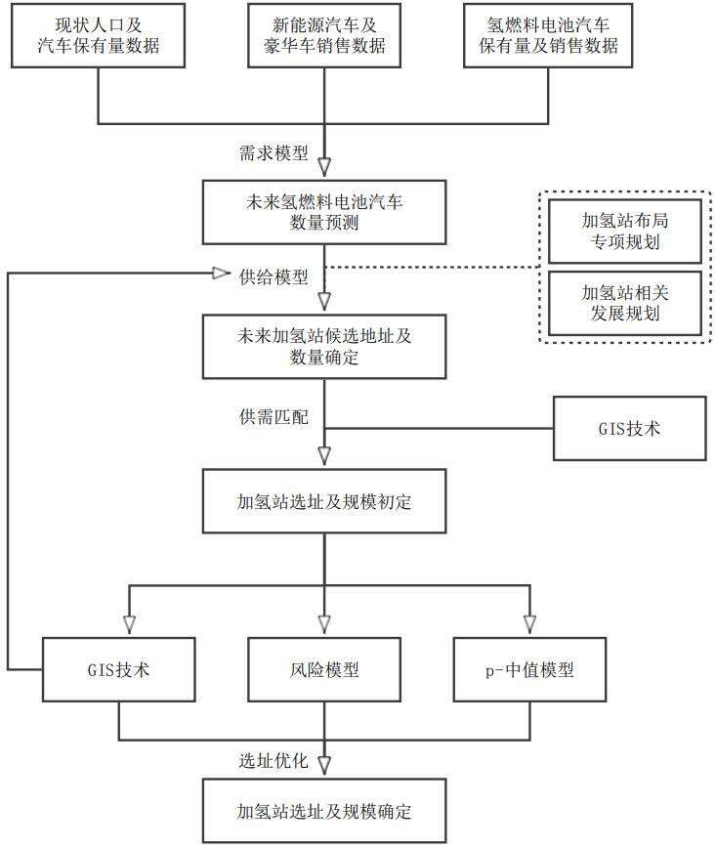
图1 加氢站选址技术流程简图

（2）需求与供给技术流程
需求与供给技术流程总结如下：
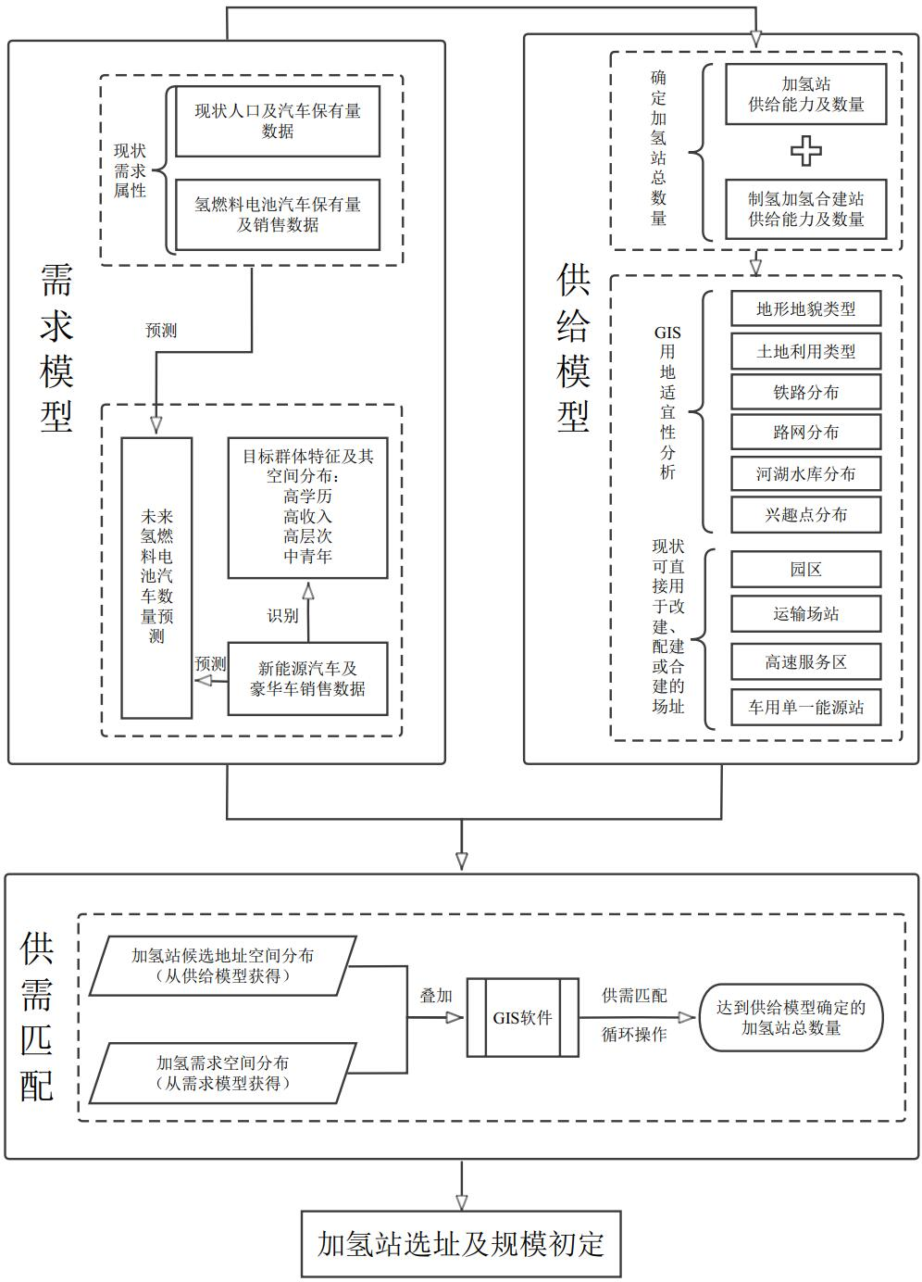
图2 需求与供给技术流程简图

选址原则

合理性
在法律法规方面，加氢站选址应遵守《中华人民共和国土地管理法》《中华人民共和国城乡规划法》《广州市城乡规划条例》等的有关条文规定；在政策方面，加氢站选址应符合《广州市氢能基础设施发展规划（2021-2030年）》中加氢站的规划布局要求；在行业标准规范方面，加氢站选址应遵从《加氢站技术规范》（GB 50516-2010（2021修订版））、《汽车加油加气加氢站技术标准》（GB 50156-2021）、《加氢站安全技术规范》（GBT 34584-2017）和《移动式加氢设施安全技术规范》（GB/T 31139-2014）的有关条文说明。

可靠性
由于氢气的使用存在较高风险，因此要充分结合项目所在地的地形地貌、风向和周边环境合理布局，力求把对相邻单位和设施的影响减少到最小程度。总图方案尽量做到地势平坦、不窝风，与周边设施之间的距离符合相关设计规范的规定。选址临近码头设施或涉及影响部分规划港口岸线和港口陆域，可能影响港口运营安全，需要进行深化论证并根据论证结论优化调整选址方案。加氢站建设选址应同步开展社会稳定风险评估，充分征求选址地块周边相关利益人的意见并做好公示解释工作，结合具体的选址方案研究分析社会风险程度，提前制定相关应对措施以规避社会稳定风险。

可行性
首先，加氢站场址应具备适宜的自然条件和区位优势，避免因选址失误而影响后期加氢站的建设投入和运营效益；其次，加氢站的用地性质应为符合广州市国土空间规划的建设用地，至少应做到与周边用地缓冲衔接，不对周边环境造成消极影响，不得占用永久基本农田和生态保护红线；最后，拟选加氢站场址应配套完善的基础设施，以满足施工建设需要。

经济性
加氢站的建设应当考虑城市建设用地的实际情况，提高土地利用效率，如推动合建站建设；尽量推动加氢站规模化建设，降低加氢站单座建设成本；加氢站建设过程中，应完善管理体系，提高储运效率，降低后期维护成本。随着未来研发技术及核心设备国产化率的提升，加氢站降本空间巨大。

选址细则

安全条件

加氢站站内设施间的防火距离，不应小于表8的规定。
表8 加氢站站内设施间的防火距离(m)
设施  名称 |  | 储氢容器 |  |  | 制氢间 | 氢气放空管管口 | 氢气压缩机间 | 氢气调压阀组间 | 加氢机 | 站房 | 消防泵房和消防水池取水口 | 其他建筑物、构筑物 | 燃气（油）热火炉间、燃气厨房 | 变配电间 | 道路 | 站区围墙
 |  | 一级 | 二级 | 三级
储氢容器 | 一级 | - | - | - | 15 | - | 9 | 5 | 10 | 10 | 30 | 12 | 14 | 12 | 5 | 5
储氢容器 | 二级 | - | - | - | 10 | - | 9 | 5 | 8 | 8 | 20 | 12 | 12 | 10 | 4 | 5
储氢容器 | 三级 | - | - | - | 8 | - | 9 | 5 | 6 | 8 | 20 | 12 | 12 | 9 | 3 | 5
制氢间 |  | - | - | - | - | - | 9 | 9 | 4 | 15 | 15 | 15 | 14 | 12 | 5 | 3
氢气放空管管口 |  | - | - | - | - | - | 6 | - | 6 | 5 | 6 | 10 | 14 | 6 | 4 | 5
氢气压缩机间 |  | - | - | - | - | - | - | 4 | 4 | 5 | 8 | 10 | 12 | 6 | 2 | 2
氢气调压阀组间 |  | - | - | - | - | - | - | - | 6 | 5 | 8 | 10 | 12 | 6 | - | -
加氢机 |  | - | - | - | - | - | - | - | - | 5 | 6 | 8 | 12 | 6 | - | -
站房 |  | - | - | - | - | - | - | - | - | - | - | 6 | - | - | - | -
消防泵房和消防水池取水口 |  | - | - | - | - | - | - | - | - | - | - | 6 | - | - | - | -
其他建筑物、构筑物 |  | - | - | - | - | - | - | - | - | - | - | - | 5 | - | - | -
燃气（油）热火炉间、燃气厨房 |  | - | - | - | - | - | - | - | - | - | - | - | - | 5 | - | -
变配电间 |  | - | - | - | - | - | - | - | - | - | - | - | - | - | - | -
道路 |  | - | - | - | - | - | - | - | - | - | - | - | - | - | - | -
站区围墙 |  | - | - | - | - | - | - | - | - | - | - | - | - | - | - | -
注：1 加氢机与非实体围墙的防火间距不应小于5m。
2 撬装工艺设备与站内其他设施的防火间距，应按本表制氢间或相应设备的防火间距确定。
3 站房、变配电间的起算点应为门窗。其他建筑物、构筑物指根据需要独立设置的汽车洗车房、润滑油储存及加注间、小商品便利店、厕所等。

加氢站的氢气工艺设施与站外建筑物、构筑物的防火距离，不应小于表9的规定。
表9 加氢站的氢气工艺设施与站外建筑物、构筑物的防火距离(m)
项目名称 |  | 储氢容器 |  |  | 氢气压缩机（间）、加氢机 | 放空管口
 |  | 一级 | 二级 | 三级 | 氢气压缩机（间）、加氢机 | 放空管口
重要公共建筑 |  | 50 | 50 | 50 | 35 | 50
明火或散发火花地点 |  | 40 | 35 | 30 | 20 | 30
民用建筑物保护类别 | 一类保护物 | 35 | 30 | 25 | 20 | 25
民用建筑物保护类别 | 二类保护物 | 30 | 25 | 20 | 14 | 20
民用建筑物保护类别 | 三类保护物 | 30 | 25 | 20 | 12 | 20
生产厂房、库房耐火等级 | 一、二级 | 25 | 20 | 15 | 12 | 25
生产厂房、库房耐火等级 | 三级 | 30 | 25 | 20 | 14 | 25
生产厂房、库房耐火等级 | 四级 | 35 | 30 | 25 | 16 | 25
甲类物品仓库，甲、乙、丙类液体储罐，可燃材料堆场 |  | 35 | 30 | 25 | 18 | 25
室外变配电站 |  | 35 | 30 | 25 | 18 | 30
铁路 |  | 25 | 25 | 25 | 22 | 30
城市道路 | 快速路、主干路 | 15 | 15 | 15 | 6 | 15
城市道路 | 次干路、支路 | 10 | 10 | 10 | 5 | 10
架空通信线 |  | 不应跨越，且不得小于杆高的1倍
架空电力线路 |  | 不应跨越，且不得小于杆高的1.5倍
注: 1 加氢站的撬装工艺设备与站外建筑物、构筑物的防火距离,应按本表相应设施的防火间距确定。
2 加氢站的工艺设施与郊区公路的防火距离应按城市道路确定;高速公路、I级和Ⅱ级公路应按城市快速路、主干路确定;Ⅲ级和Ⅳ级公路应按城市次干路、支路确定。
3 氢气长管拖车、管束式集装箱固定车位与站外建筑物、构筑物的防火距离，应按本表储氢容器的防火距离确定。
4 铁路以中心线计,城市道路以相邻路侧计。

加氢合建站站内设施的防火距离不应小于表10的规定。
表10 加氢合建站站内设施的防火距离(m)
设施名称 | 储氢容器 | 氢气储气井 | 液氢储罐 | 氢气放空管管口 | 氢气压缩机 | 加氢机 | 氢气冷却器 | 液氢柱塞泵 | 液氢汽化器 | 液氢卸车点 | 氢气卸气柱 | 消防泵和取水口
储氢容器 | - | 2 | 4 | - | - | 6 | - | 6 | 3 | 6 | - | 10
氢气储  气井 | 2 | 1 | 4 | - | - | 4 | - | 4 | 3 | 4 | - | 10
液氢储罐 | 4 | 4 | 2 | - | 4 | 4 | - | - | 3 | 2 | - | 15
氢气放空管管口 | - | - | - | - | - | 6 | - | - | - | 3 | 6 | 15
氢气  压缩机 | - | - | 4 | - | - | 4 | - | 6 | 6 | 3 | - | 15
氢气  卸气柱 | - | - | - | 6 | - | - | - | - | - | - | - | 6
加氢机 | 6 | 4 | 4 | 6 | 4 | - | - | 6 | 5 | 6 | - | 6
氢气  冷却器 | - | - | - | - | - | - | - | - | - | - | - | 6
埋地  汽油罐 | 3 | 3 | 10 | 6 | 9 | 6 | 6 | 6 | 5 | 6 | 6 | 10
埋地柴  油罐 | 3 | 3 | 5 | 3 | 5 | 3 | 3 | 3 | 3 | 3 | 3 | 5
油罐通气管管口 | 6 | 4 | 8 | 6 | 9 | 6 | 6 | 8 | 5 | 8 | 6 | 10
加油机 | 6 | 4 | 6 | 6 | 9 | 4 | 4 | 6 | 6 | 6 | 4 | 10
油品  卸车点 | 8 | 6 | 8 | 6 | 6 | 4 | 4 | 6 | 5 | 6 | 4 | 10
CNG储气  设施 | 5 | 4 | 8 | - | 3 | 6 | 6 | 6 | 3 | 6 | 6 | 15
CNG压缩机 | 9 | 6 | 6 | 6 | 9 | 4 | 4 | 6 | 6 | 3 | 4 | 15
CNG、LNG加气机 | 8 | 6 | 8 | 6 | 4 | 4 | 4 | 6 | 5 | 6 | 4 | 6
LNG储罐、泵 | 8 | 6 | 8 | - | 9 | 10 | 10 | 8 | 6 | 8 | 10 | 15
LNG卸车点 | 8 | 6 | 8 | 6 | 6 | 6 | 6 | 8 | 6 | 8 | 4 | 15
CNG、LNG  放空管 | 8 | 6 | 8 | - | 9 | 8 | 8 | 8 | 6 | 8 | 8 | 15
站房 | 8 | 6 | 6 | 5 | 5 | 5 | 5 | 6 | 8 | 8 | 5 | -
自用燃煤锅炉房和燃煤厨房 | 25 | 25 | 35 | 15 | 25 | 18 | 18 | 25 | 25 | 25 | 18 | 12
自用有燃气（油）设备的房间 | 14 | 14 | 20 | 14 | 12 | 12 | 12 | 8 | 8 | 12 | 12 | 6
站区围墙 | 4.5 | 4.5 | 7.5 | 4.5 | 4.5 | 4.5 | 4.5 | 7.5 | 7.5 | 7.5 | 4.5 | -
注：1 消防水储水罐埋地设置和消防泵设置在地下时，其与站内其他设施的防火间距不应低于本表中相应防火间距的50%。
2 表中柴油加油机与其他设施的防火间距不应低于本表中相应防火间距的70%,且不应小于4m。
3 作为站内储氢设施使用的氢气长管拖车或管束式集装箱应按本表储氢容器确定防火间距。
4 压缩机冷却水机组、加氢机冷冻液机组等设备的非防爆电器设备,应布置在爆炸危险区域之外。
5 表中设备露天布置或布置在开敞的建筑物内时,起算点应为设备外缘;表中设备设置在非开敞的室内或箱柜内时,起算点应为该类设备所在建筑物的门窗等洞口。
6 表中“-”表示无防火间距要求。

加氢合建站的氢气工艺设施与站外建（构）筑物的防火距离不应小于表11。
表11 加氢合建站的氢气工艺设施与站外建（构）筑物的防火距离(m)
项目名称 |  |  | 储氢容器  （液氢储罐） |  |  | 放空管管口 | 氢气储气井、氢气压缩机、  加氢机、  氢气卸气柱、  氢气冷却器、  液氢卸车点
 |  |  | 一级站 | 二级站 | 三级站 | 放空管管口 | 氢气储气井、氢气压缩机、  加氢机、  氢气卸气柱、  氢气冷却器、  液氢卸车点
重要公共建筑 |  |  | 50（50） | 50（50） | 50（50） | 35 | 35
明火或散发火花地点 |  |  | 40（35） | 35（30） | 30（25） | 30 | 20
民用建筑物保护类别 | 一类保护物 |  | 35（30） | 30（25） | 25（20） | 25 | 20
民用建筑物保护类别 | 二类保护物 |  | 30（25） | 25（20） | 20（16） | 20 | 14
民用建筑物保护类别 | 三类保护物 |  | 30（18） | 25（16） | 20（14） | 20 | 12
甲、乙类物品生产厂房、库房和甲、乙类液体储罐 |  |  | 35（35） | 30（30） | 25（25） | 25 | 18
丙、丁、戊类物品生产厂房、库房和丙类液体储罐以及单罐容积不大于50m³的埋地甲、乙类液体储罐 |  |  | 25（25） | 20（20） | 15（15） | 15 | 12
室外变配电站 |  |  | 35（35） | 30（30） | 25（25） | 25 | 18
铁路、地上城市轨道路线 |  |  | 25（25） | 25（25） | 25（25） | 25 | 22
城市快速路、主干路和高速公路、一级公路、二级公路 |  |  | 15（12） | 15（10） | 15（8） | 15 | 6
城市次干路、支路和三级公路、四级公路 |  |  | 10（10） | 10（8） | 10（8） | 10 | 5
架空通信线 |  |  | 1.0H |  |  | 0.75H
架空电力线路 |  | 无绝缘层 | 1.5H |  |  | 1.0H
 |  | 有绝缘层 | 1.0H |  |  | 1.0H
注：1 加氢设施的橇装工艺设备与站外建(构)筑物的防火距离,应按本表相应设备的防火间距 确定。
2 氢气长管拖车,管束式集装箱与站外建(构)筑物的防火距离,应按本表储氢容器的防火距离确定。
3 表中一级站、二级站、三级站包括合建站的级别。
4 当表中的氢气工艺设备与站外建(构)筑物之间设置有不小于0.2m厚的钢筋混凝土实体防护墙或厚度不小于6mm且支持牢固的钢板，相应安全间距(对重要公共建筑物除外)不应低于本表规定的安全间距的50%,且不应小于8m,氢气储气井、氢气压缩机间(箱)、加氢机、液氢卸车点与城市道路的安全间距不应小于5m。
5 表中氢气设备工作压力大于45MPa时,氢气设备与站外建(构)筑物(不含架空通信线路和架空电力线路)的安全间距应按本表安全间距增加不低于20%。
6 液氢工艺设备与明火或散发火花地点的距离小于35m时,两者之间应设置高度不低于2.2m的实体墙。
7 表中括号内数字为液氢储罐与站外建(构)筑物的安全间距。
8 H为架空通信线路和架空电力线路的杆高或塔高。

在城市中心区不应建设一级加氢站。

场址与易燃易爆物品的生产、经营、存储场所及产生大量 烟雾的设施应保持必要的安全距离。

场址与油气输送管道及其附属设施的距离应当符合国家技术规范的强制性要求。

场址应远离政府机关、医院、学校、火车站等重要单位和建筑物。

场址不应设在多尘或有腐蚀气体及地势低洼和可能积水的场所。

场址需要选择距离消防部门比较便捷的区域。

地理位置

场址应为符合广州市国土空间规划的建设用地，经营性加氢站用地性质原则上为商业用地，企业自用加氢站用地性质可以为工业用地、物流仓储用地。

场址应规避危险化学品运输车交通管制路段。

城市中心区的加氢站，宜靠近城市道路，但不应设在城市干道的交叉路口附近。

场址与主要服务对象距离适中，交通便利。

城市中心区的加油加气站在市场条件成熟时可转为加氢站。

具有便利的资源条件，运距合理，能够满足氢气周转使用需要。

自然生态条件

符合环保政策及环境保护相关要求。

加氢站建设对生态、环境无不良影响。

避开因加氢站建设有影响的特殊区域，例如自然保护区、 饮用水水源保护区、风景名胜区等特殊区域。

场址位于区域内全年最小频率风向的上风侧，区域内通风良好。

调查拟选场址内的工程地质情况，避免不良地段、活动性 断层区和特殊地区，如断层、滑坡、膨胀土等不良区域，客观条件限制无法避免时，要采取必要的工程措施。

规避盆地、山坡和复杂地形。

地下水位低，水文条件稳恒，避开可能发生洪水、内涝以及存在古河道的地区。

建设条件

加氢站建设符合相关土地利用政策法规的要求，如耕地、林地利用限制以及荒地、劣地的开发鼓励性政策。

场址周边具备可利用的道路、电力、消防、供水、通信、绿化及污水处理等基础设施。

场址应避开地下文物和压覆重要矿产资源。

尽量避开地上、地下各类管线、构筑物复杂的地段。

结合未来发展趋势，适当考虑远期用地的可拓展性。

建设投资经济合理。

典型选址场景

综合能源站选址

站址选址应进行商业分析，并应结合“油、气、氢、电、非”多种业态互动因素。

宜选择城郊、场地面积大的站点，改扩建项目宜选择位置较偏、场地面积大、土地利用率低的地点。

城市干道站、城市社区站、城郊站、城乡结合部站、景区站及服务区站等车型、客户较为多元的加油加气充电站。

周边路网发达、车流量大、道路上各进出口有较多城镇的加油加气站充电站。

物流站、水上岸基站等特殊类型的加油加气充电站，经过商业分析，结合未来5-10年的规划发展，车辆继续以加油、加气、充电为主，未来会有加氢需求时，宜选址为综合能源站。

城区选址

城市中心区不应建立一级加氢站，在选址符合相应安全间距要求的条件下，可以在城区建设二级、三级加氢站及合建站。

城区特别是中心城区相关设施建设已经趋于成熟，需要各部门加强协调，挖掘低效与潜力用地以释放土地资源，在加氢需求较大的区域推进新建加氢站的建设。

考虑节约土地资源及建设投资成本，利用既有加油加气充电站进行合建，或者现有加油加气充电站在市场成熟时转为加氢站是城区加氢站选址的重要途径。合建站选址应考虑具有便利交通区位条件的加油加气充电站合建，不宜选择周边交通负荷量过大，以及用地面积紧张的小型加油加气充电站进行合建。

城区加氢站选址应靠近城市道路，具有便利的交通区位条件，但不应靠近城市主干道和次干道的交叉口，以免造成交通拥堵。

公交场站选址

在主要客货运通道沿线选择具有大型站场的公交场站，利用自有土地建设内部专用加氢站。

公交场站加氢站建设需结合场站内公交行驶路线配置，不影响公交车的正常行驶路线，与公交车停放区域保持一定距离，满足公交车辆加氢服务需求。

产业园区选址

单一型产业园区产业门类较单一，需要考虑园区内运输用 地的布置及内部运输路线的组织，在具有良好的疏散条件下，结合园区内大型停车场内地势平坦的开阔用地建设独立加氢站。

复合型产业园区占地较大，产业门类较多，可结合园区内地势相对平坦开阔的交通运输用地或仓储用地，选址车流量较大、加氢需求相对集中的位置，划分足够的独立用地建设独立加氢站。

物流园区选址

结合物流园区车辆使用的集中性和统一性，推进重要物流企业的氢燃料电池汽车的使用比例，并结合重要物流中心进行加氢站的选址建设。

在物流园区具有良好用地条件下，考虑交通运输用地布置及内部运输路线的组织，宜结合物流配送车辆停放场周边具有良好的疏散条件的空旷场地设置符合需求量的独立加氢站，以便于车辆加氢使用。为避免引发车辆堵塞，加氢站选址不宜设置在入口处。

在物流园区用地紧张难以在内部选址加氢站的条件下，考虑加氢站布置在物流园区周边。选择临近物流园区、地势平坦开阔、周边地形条件较好的地块建设独立加氢站，既服务于物流园区内部车辆也可满足外部车辆的使用。

循环经济产业园选址

考虑循环经济产业园的功能复合性以及未来环卫车辆的氢能源使用引导，积极发展氢燃料电池汽车，并结合循环经济产业园进行加氢站的选址建设。

在循环经济产业园具有一定空旷用地，满足加氢站建设用地条件下，选择在循环经济产业园上风向建设独立加氢站，避免气味影响。

在循环经济产业园环卫车辆停放场具有一定用地面积、不影响环卫车辆正常行驶路线、满足回车场的用地需求等条件下，可结合场内环卫车辆停放场地进行加氢站配置。

交通线路选址

考虑节约土地资源及建设投资成本，在交通线路沿线鼓励建设加氢加油加气充电合建站，同时优先利用国有土地上的加油加气充电站开展建设。

选择地势较平坦、开阔，且用地富余的大型高速服务区进行加氢站合建，推进现有车用单一能源站提升为综合能源站。

在主要交通干线与高速公路上的加氢站布点，应在加氢站选址及建设时序方面具有空间上的连续性和实施上的统一性，以形成市内主要交通干线加氢站布局网络，对外高速公路加氢站连续布局的氢能走廊，推进重要交通干线及进出城区高速公路沿线的加氢站整体布局。

审批流程
加氢站建设从立项用地到投入运营涉及审批部门较多，市城市管理和综合执法局是本市加氢站行业管理部门，对各区的加氢站运营管理等工作进行业务指导。具体审批流程见图3。
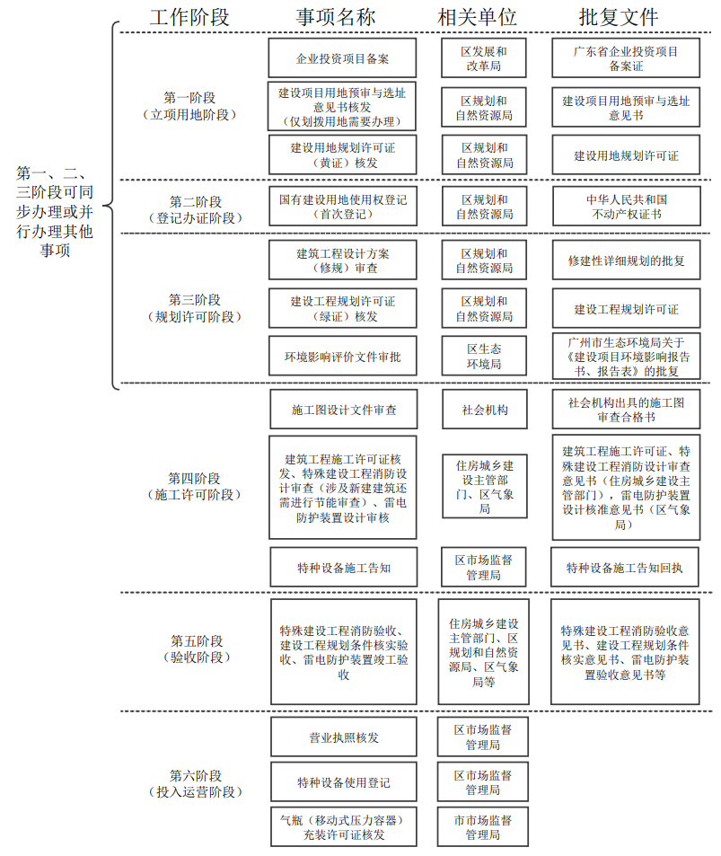
图3 加氢站建设审批流程图
注：1 由于政策变化和时效性等客观因素的存在，实际审批如与《指南》审批流程冲突，请以实际审批为准。
2 加氢站首次安全评价应在项目可行性研究阶段开始组织实施，之后每三年对加氢站进行安全评价，出具安全评价报告，将报告报送辖区城市管理部门备案。
3 现有加油（气）站红线范围内改（扩）建加氢设施但不新增建（构）筑物，原已办理加油（气）站用地和建设工程规划许可的，无需再办理加氢站用地和建设工程规划许可。原未办理用地和建设工程规划许可的加油（气）站改（扩）建加氢设施，应依法依规处理后，由自然资源部门办理用地和建设工程规划许可。
4 其他未尽事宜按照有关文件和规定执行。

公开方式：主动公开
广州市城市管理和综合执法局办公室 2023年11月7日印发

